Министерство образования Республики Беларусь
БЕЛОРУССКИЙ ГОСУДАРСТВЕННЫЙ УНИВЕРСИТЕТ
Факультет прикладной математики и информатики
Кафедра компьютерных технологий и систем

ЛАБОРАТОРНАЯ РАБОТА №2
МОДЕЛИРОВАНИЕ СЛУЧАЙНЫХ ВЕЛИЧИН
ИМИТАЦИОННОЕ И СТАТИСТИЧЕСКОЕ МОДЕЛИРОВАНИЕ

Вариант 3
Отчёт

Бусько Егора Андреевича
студента 4 курса 6 группы,
специальность
«прикладная математика»
Преподаватель:
Таран Анастасия Сергеевна

Минск, 2021
Оглавление

1 Постановка задачи 3
2 Теоретические сведения 4
2.1 Нормальное распределение 4
2.2 Экспоненциальное распределение 4
2.3 Распределение Вейбулла 5
3 Листинг программы 6
4 Результаты 7

- Постановка задачи
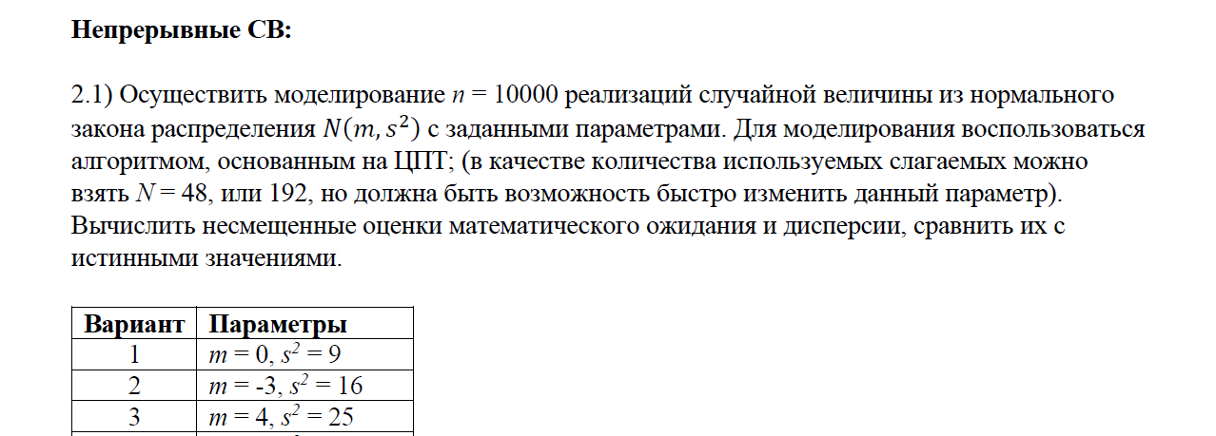
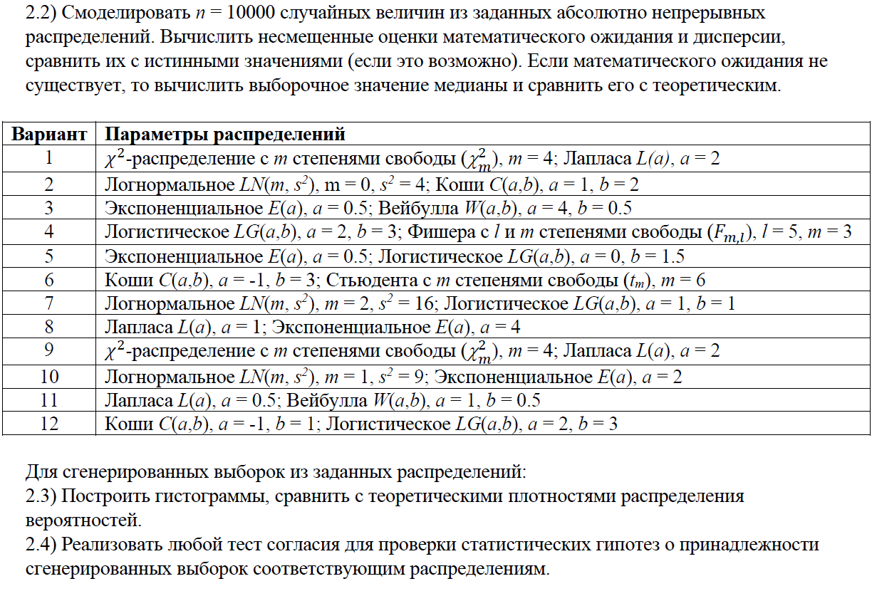

- Теоретические сведения
  - Нормальное распределение
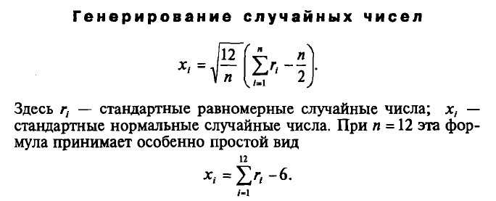
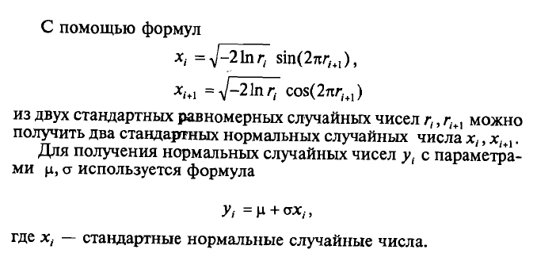
  - Экспоненциальное распределение




  - Распределение Вейбулла
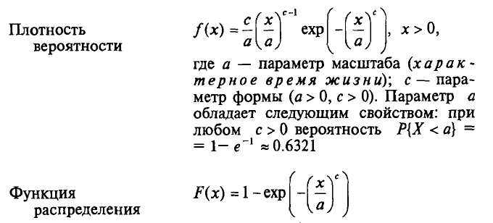

- Листинг программы
Нормальное распределение:
i=0
norm = []
m = 4
s = 5
n = 192
norm_theory = np.random.normal(loc = m, scale = s/2, size = 10000)

for i in range(10000):
sum_i = 0
for j in range(n):
sum_i += np.random.uniform(0, 1)
norm.append(m + math.sqrt(s) * (math.sqrt(12 / n) * (sum_i - n / 2)))

fig, ax = plt.subplots(figsize=(10, 6))
ax.hist(np.array(norm), bins=round(max(norm))+1, alpha=0.7, color='yellow')
ax.hist(norm_theory, bins=round(max(norm_theory))+1, alpha=0.5, color='blue')
plt.title("Histogram")
plt.show()

print("Dispersion calculated: ", np.std(np.array(norm)))
print("Dispersion real: ", np.std(norm_theory), "\n")
print("Mean calculated:", np.mean(np.array(norm)))
print("Mean real:", np.mean(norm_theory), "\n")
print("Pirson test:", sps.pearsonr(norm_theory, np.array(norm))[0], "\n")

Экспоненциальное распределение:
i=0
expon = []
a=0.5
expon_theory = np.random.exponential(1/a, 10000)

while i < 10000:
expon.append(np.log(1-random.random())/(-a))
i+=1

fig, ax = plt.subplots(figsize=(10, 6))
ax.hist(np.array(expon), bins=round(max(expon))+1, alpha=0.7, color='yellow')
ax.hist(expon_theory, bins=round(max(expon_theory))+1, alpha=0.5, color='blue')
plt.title("Histogram")
plt.show()

print("Dispersion calculated: ", np.std(np.array(expon)))
print("Dispersion real: ", np.std(expon_theory), "\n")
print("Mean calculated:", np.mean(np.array(expon)))
print("Mean real:", np.mean(expon_theory), "\n")
print("Pirson test:", sps.pearsonr(expon_theory, np.array(expon))[0], "\n")

Распределение Вейбулла:
i=0
weibul = []
a = 4
k = 0.5

weibul_theory = sps.weibull_min.rvs(k, loc = 0, scale = a, size = 10000)

while i < 10000:
weibul.append((np.log(1-random.random())**(1/k))*a)
i+=1

fig, ax = plt.subplots(figsize=(26, 6))
ax.hist(np.array(weibul), bins=round(max(weibul))+1, alpha=0.7, color='yellow')
ax.hist(weibul_theory, bins=round(max(weibul_theory))+1, alpha=0.5, color='blue')
plt.title("Histogram")
plt.show()

print("Dispersion calculated: ", np.std(np.array(weibul)))
print("Dispersion real: ", np.std(weibul_theory), "\n")
print("Mean calculated:", np.mean(np.array(weibul)))
print("Mean real:", np.mean(weibul_theory), "\n")
print("Pirson test:", sps.pearsonr(weibul_theory, np.array(weibul))[0], "\n")
- Результаты
